ООО НПО «ГЕОПРОМ»

ПРИБОР КОМПЛЕКСНЫЙ
МИКРОКАРОТАЖА
К3А-723, К3А-723-Т
К3А-723-М, К3А-723-МТ
К3А-723-2М, К3А-723-2МТ

Руководство по эксплуатации

2016 г.

РЭ лист 2
Настоящее руководство по эксплуатации (РЭ) предназначено для изучения устройства и правил эксплуатации прибора микрокаротажа комплексного К3А-723, К3А-723-М, К3А-723-Т, К3А-723-МТ, К3А-723-2М, К3А-723-2МТ (в дальнейшем – прибор).
При эксплуатации и изучении работы прибора следует дополнительно руководствоваться техническими описаниями и инструкциями по эксплуатации устройств, используемых для совместной работы с ним и перечисленных в разделе 1.

РЭ лист 3
1 Описание и работа прибора

1.1 Назначение

Прибор предназначен для измерения:
- удельного электрического сопротивления пород (УЭС) двумя микрозондами (МЗ) - А0.025М0.025N и A0.05M, двухэлектродным зондом бокового микрокаротажа (БМК);
- диаметра скважины (D_{C}) каверномером.
Область применения – промыслово-геофизические исследования вертикальных и слабонаклонных скважин номинального диаметра, заполненных пресной или слабоминерализованной промывочной жидкостью при значениях отношений УЭС пород ρ_{п} и промывочной жидкости ρ_{с} не более 500:1, а в коллекторах не более 5:1.
1.2 Прибор должен эксплуатироваться в комплекте со следующими изделиями:
1) цифровым каротажным регистратором, адаптированным к приему сигнала прибора и имеющим соответствующее программное обеспечение;
2) источником постоянного напряжения или тока, обеспечивающим на выходе ток 0,8 А при напряжении до 200 В;
3) источником стабилизированного синусоидального тока, обеспечивающим на выходе действующее значение (0,4±0,02) А и частоту (400±5) Гц при действующем значении напряжения до 300 В;
4) трехжильным бронированным геофизическим грузонесущим кабелем марки КГ3x0,75-60-150 (180) по ГОСТ 31944-2012 длиной от 2000 до 5000 м, оснащенным кабельным наконечником НКБ по ГОСТ 14213.

РЭ лист 4

1.2 Технические характеристики

2.1 В приборе применяется телеизмерительная система (ТИС) с время-импульсной модуляцией (ВИМ) сигнала и временным разделением каналов.
2.2 Распределение каналов по назначению и диапазоны измерения приведены в таблице 1.1.

Таблица 1.1
№  канала | Передаваемый  параметр | Обозна-  чение | Значение  стандарт-сигнала | Диапазон  измерения
0 | Ток питания | I_{О} | - | 0,38…0,42 А
1 | - | - | - | -
2 | А0.025М0.025N | М₂ | 8 Ом⋅м | 0,1…40 Ом⋅м
3 | А0.025М0.025N | М₃ | 8 Ом⋅м | 0,1…40 Ом⋅м
4 | A0.05M | М₄ | 8 Ом⋅м | 0,1…40 Ом⋅м
5 | А0.05М | М₅ | 8 Ом⋅м | 0,1…40 Ом⋅м
6 | Ноль-сигнал | O₆ | - | -
7 | Ноль-сигнал | О₇ | - | -
8 | Стандарт-сигнал | С₈ | 0,2 диап. | -
9 | Стандарт-сигнал | С₉ | 0,2 диап. | -
10 | JoБМК | I₁₀ | 0,005 A | 0,0025…0,025 A
11 | J_{О}БМК | I₁₁ | 0,005 А | 0,0025…0,025 А
12 | U_{Э}БМК | U₁₂ | 1 В | 5 В
13 | U_{Э}БМК | U₁₃ | 1 В | 5 В
14 | D_{С} | D₁₄ | 200 мм | 110…400 мм
15 | D_{С} | D₁₅ | 200 мм | 110…400 мм
16 | Ноль ТИС | О₁₆ | - | -

2.3 Диапазон измерения зондом БМК от 0,2 до 500 Ом⋅м.
2.4 Пределы допускаемой основной погрешности в нормальных условиях окружающей среды по ГОСТ 15150:
- для микрозондов δ_{МЗ} = ±[4+0,1(ρ_{в}/ρ -1)]%,
где ρ_{в} – верхнее значение диапазона измерений, ρ - измеренное значение УЭС;
- для зонда БМК δ_{БМК} = ±10%;
- для каверномера δ_{D} = ±5%.
2.5 Пределы допускаемой дополнительной погрешности измерения, вызванной изменением температуры среды, для МЗ, зонда БМК и каверномера составляют соответственно ±0,1δ_{МЗ}, ±0,1δ_{БМК} и ±0,1δ_{D} на каждые 10°С относительно нормальных условий.
2.6 Рабочие условия применения:
- максимальная температура окружающей среды 120°С (для приборов с индексом Т 150 °С);

РЭ лист 5
- максимальное гидростатическое давление 80 МПа (для для приборов с индексом Т 100 МПа);
2.7 Габаритные размеры:
1) длина не более 2600 мм;
2) диаметр прибора на уровне зондовых установок в сложенном состоянии:
- для К3А-723, К3А-723-Т не более 110 мм;
- для К3А-723-М, К3А-723-МТ не более 90 мм;
- для К3А-723-2М, К3А-723-2МТ не более 80 мм.
2.8 Масса прибора не более 90 кг.
2.9 Максимальная скорость каротажа 1000 м/ч.

Состав

1.3.1 Состав прибора приведен в таблице 1.2.
Таблица 1.2
Наименование | Кол. | Примечание
Изделие  Прибор комплексный микрокаротажа К3А-723 (К3А-723-Т, К3А-723-МТ, К3А-723-2М) | 1
Комплекты  Комплект запасных частей, инструментов и принадлежностей | 1  компл. | Согласно ведомости ЗИП
Упаковка  Ящик | 1
Документация  Паспорт  Руководство по эксплуатации  Упаковочный лист | 1  1  1

Устройство и работа

1.4.1 Компоновка
Прибор состоит из следующих узлов (рисунок 1.1):
- электронный блок;
- электромеханизм;
- блок датчиков перемещений;
- рычажный механизм с зондовыми установками;
- стыковочный узел.

РЭ лист 6

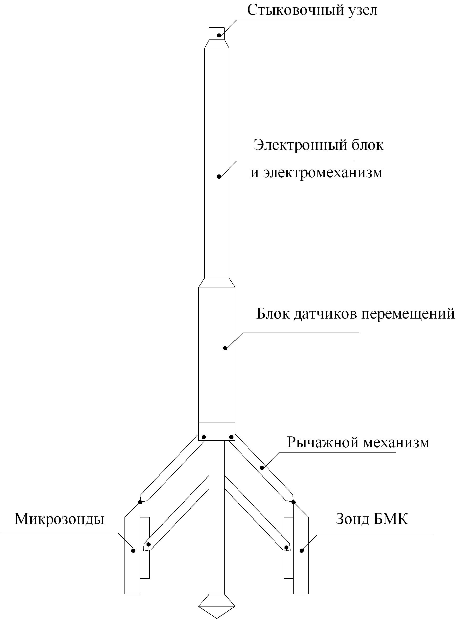

Рисунок 1.1 Общий вид и компоновка прибора

РЭ лист 7

1.4.2 Функциональная схема
Функциональная схема прибора приведена на рисунке 1.2. Схема содержит дроссель L, трансформаторы Т1…Т9 , опорный резистор R1, потенциометр R4, источник питания ИП, усилитель-формирователь УФ, устройство сравнения УС, формирователь пилообразного напряжения ФП, запоминающее устройство ЗУ, формирователь синхросигналов ФСС, коммутатор, преобразователь У1, блок датчиков, электродвигатель М, диоды V1, V2, концевые выключатели S1, S2.
Для управления электромеханизмом на третью жилу кабеля подается постоянное напряжение положительной либо отрицательной полярности, в зависимости от требуемого направления вращения электродвигателя. Концевые выключатели S1, S2 в крайних положениях электромеханизма прерывают цепь питания.
При включении прибора в режим измерения в первую жилу кабеля подается стабилизированный переменный ток 0,4 А частотой 400 Гц. Источник ИП вырабатывает необходимые для питания электронных схем уровни напряжения.
Напряжения, снимаемые с вторичных обмоток трансформатора Т2 обеспечивают работу ФП, ЗУ и ФСС.
Через трансформаторы Т4 и Т5 осуществляется питание микрозондов и зонда БМК.
Сигнал градиент-микрозонда через трансформатор Т6, сигнал потенциал-микрозонда через трансформатор Т7, сигнал потенциала экранного электрода через трансформатор Т9, а также сигналы блока датчиков, пропорциональные перемещениям рычагов, поступают через коммутатор на запоминающее устройство ЗУ. Сигнал тока центрального электрода формируется каскадом на У1 и также поступает на коммутатор и далее на ЗУ.
Аналогичным образом, на ЗУ поступают сигналы калибровки (потенциал общего провода и стандарт-сигнал с потенциометра R4). В ЗУ происходит запоминание амплитудных значений перечисленных сигналов. В результате на выходе ЗУ создается аналоговый сигнал
ступенчатой формы, в котором уровень ступени равен амплитудному значению сигнала соответствующего зонда или датчика, а длительность ступени равна длительности импульса пилообразной формы, вырабатываемого ФП. При сравнении уровней указанных сигналов на УС образуется последовательность широтно-модулированных импульсов (ШИМ), длительность которых пропорциональна амплитудам поступающих с ЗУ ступеней.
Усилитель-формирователь осуществляет преобразование ШИМ-ВИМ и усиление выходного сигнала.

РЭ лист 8

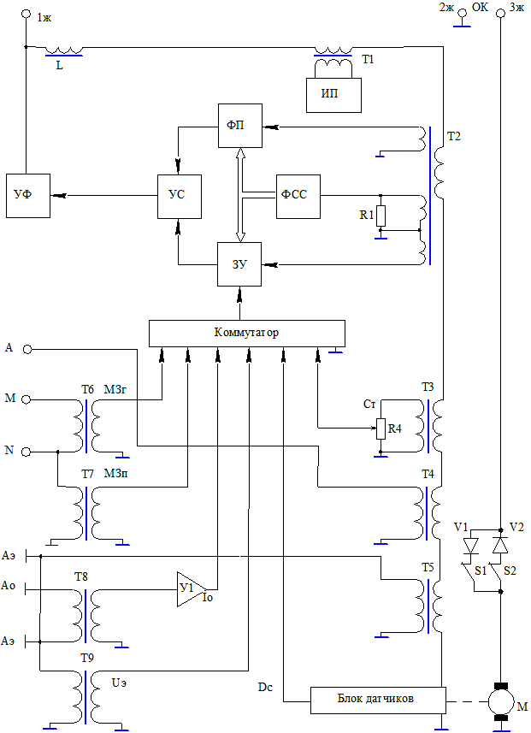

Рисунок 1.2 Функциональная схема прибора

РЭ лист 9
В итоге на первой жиле кабеля имеет место сигнал сложной формы, представляющий собой сумму синусоидального напряжения («помехи») 400 Гц и импульсов ВИМ.
На рисунке 1.3 приведен формат выходного ВИМ-сигнала прибора. Он представляет собой циклическую последовательность пар импульсов длительностью около 25 мкс. Пара импульсов образует информационный канал. Общее количество каналов 17 и им присвоены номера с 0 по 16, а распределение по назначению дано в табл. 1.1.
Первый импульс пары именуется тактовым, второй – информационным. Интервал τ между тактовым и информационным импульсами количественно отображает величину передаваемого в канале сигнала. Положение тактовых импульсов жестко привязано к синусоиде «помехи»; интервал между ними Т=2,5 мс равен периоду одного колебания питающего тока, а общая длительность цикла составляет 16 периодов, т.е. 40 мс. В каждом из интервалов Т₁…Т₁₅ проходит по одному каналу с порядковым номером от 1 до 15 соответственно; в интервале Т₀ проходят два канала с номерами 16 и 0. Последнее обстоятельство используется в качестве маркера начала цикла. Значению сигнала, равному нулю, соответствует интервал τ₁₆.

РЭ лист 10
1.5 Средства контроля, инструмент и принадлежности

1.5.1 Перечень приборов и оборудования, применяемых для контроля работоспособности прибора, приводится в таблице 1.3.

Таблица 1.3
Наименование, тип | ГОСТ, ТУ | Требуемые характеристики
Прибор измерительный комбинированный Ц4360 | ГОСТ 10374 | Диапазон измерения постоянного и переменного тока 0 – 0,5 А
Мегаомметр Е6-4А | ГОСТ 23706 | Испытательное напряжение 500 В
Каротажный генератор «Актор» | ГИК 1.12.00.00РЭ | Выходное напряжение до 300 В; ток нагрузки до 0,5 А
Каротажный регистратор «Вулкан» | ГИК 1.06.00.00РЭ | Возможность приёма сигнала прибора
Компьютер | - | Программа «Reistration 3.0»
Источник питания Б5-44 | 3.233.219 ТУ | Выходное напряжение 0 – 30 В; ток нагрузки до 2 А
Магазины сопротивлений Р4830/2 | ГОСТ 23737 | 0,1 – 99999,9 Ом
Кабель КГ3x0,75-60-150 | ГОСТ 31944-2012 | Длина 2000 – 5000 м

1.5.2 Допускается применение приборов и оборудования других типов с аналогичными характеристиками.

1.5.3 Инструменты и принадлежности для выполнения работ по техническому обслуживанию и текущему ремонту поставляются согласно ведомости ЗИП.

1.6 Маркировка

1.6.1 Маркировка выполняется ударным способом на охранном кожухе прибора.
В маркировке прибора указывается:
- шифр прибора;
- заводской номер прибора;
- дата изготовления прибора;
- изготовитель.
1.6.2 В маркировке ящиков указывается:
- шифр прибора:
- масса брутто и нетто грузового места в килограммах;
- грузополучатель и пункт назначения;
- грузоотправитель и пункт отправления.

РЭ лист 11
Ставятся обозначения:
- «верх»;
- «хрупкое, осторожно»;
- «беречь от влаги».

1.7 Консервация и упаковка

1.7.1 Упаковка прибора производится в соответствии с требованиями ГОСТ 26116.
1.7.2 Прибор перед упаковкой подвергается временной противокоррозионной защите по ГОСТ 9.014 вариант В3-4 группа изделий II. Срок временной противокоррозионной защиты прибора без переконсервации не менее 3 лет.
Вариант внутренней упаковки ВУ-1.
1.7.3 Эксплуатационная документация упаковывается в пакет из полиэтиленовой пленки толщиной не менее 0,1 мм по ГОСТ 10354 и укладывается в один из ящиков.

РЭ лист 12

2 Использование по назначению

2.1 Эксплуатационные ограничения

2.1.1 При проведении проверок и работе в скважине запрещается включать прибор без кабеля либо его эквивалента, а также с кабелем (эквивалентом) длиной менее 2000 м.

2.2 Указания мер безопасности

2.2.1 При проверке, эксплуатации, испытаниях и калибровке прибора необходимо выполнять требования:
1) ГОСТ 12.2.003 Оборудование производственное. Общие требования безопасности;
2) «Правил безопасности в нефтяной и газовой промышленности» ПБ 08-624-03 №4812 от 20.06.03 г;
3) «Межотраслевых правил по охране труда (правил безопасности) при эксплуатации электроустановок» ПОТ РМ-016-2001.
2.2.2 Перед проведением указанных работ необходимо:
- заземлить наземную аппаратуру. Сопротивление заземления должно быть не более 4 Ом;
- обеспечить необходимое качество изоляции соединительных проводов.
2.2.3 Прибор обладает повышенной опасностью со стороны цепей стабилизированного переменного тока. Источником опасности являются клеммы «1ж», «ОК» на регистраторе, коллектор лебёдки, кабельный наконечник, корпус прибора.
Запрещается при включенном источнике тока:
- подсоединять и отсоединять прибор от кабеля или его эквивалента;
- подсоединять и отсоединять провода на коллекторе и клеммах регистратора.

2.3 Подготовка прибора к использованию

2.3.1 Подготовка прибора после получения потребителем.
2.3.1.1 Извлечь прибор из ящика.
2.3.1.2 Визуально проверить отсутствие механических повреждений корпуса, башмаков.

РЭ лист 13
2.3.1.3 Снять защитный колпак. Убедиться в отсутствии механических повреждений разъёма и влаги на контактах.
2.3.1.4 Снять с помощью ветоши защитную противокоррозионную смазку с прибора.
2.3.2 Проверка работоспособности прибора.
2.3.2.1 При проверке работоспособности применяются средства контроля, инструмент и принадлежности, указанные в разделе 1.5. При применении иного оборудования и программного обеспечения, подключение и порядок работы определяются соответствующими руководствами и техническими описаниями.
2.3.2.2 Собрать схему согласно Приложению А.
Проверить работоспособность электромеханизма, для чего:
- подать на клемму «3ж» относительно корпуса прибора (ОК) напряжение постоянного тока +27 В. Рычаги должны раскрыться до срабатывания концевого выключателя;
- подать на клемму «3ж» относительно корпуса прибора (ОК) напряжение постоянного тока -27 В. Рычаги должны сложиться до срабатывания концевого выключателя;
2.3.2.3 Раскрыть рычаги согласно п. 2.3.2.2.
Собрать схему согласно Приложению Б.
Магазины следует подсоединять проводами с сечением не менее 2 мм², возможно меньшей длины.
2.3.2.4 В программе «Registration 3.0» произвести подключение регистратора «Вулкан» и загрузку планшета «К3А-723».
2.3.2.5 Включить прибор, для чего с помощью источника «Актор» набрать номинальный ток питания I_{П} прибора 0,4 А 400 Гц, контролируя его значение по амперметру.
2.3.2.6. В режиме «Регистратор/ Осциллограф» отрегулировать уровень дискриминации сигнала от помех.
2.3.2.7 Перейти в режим регистрации по времени и убедиться в устойчивой работе прибора и соответствии показаний амперметра индикации тока на мониторе.
2.3.2.8 Выборочно задавая значения УЭС по таблицам 3.2 и 3.3, убедиться, что регистрируемые величины соответствуют заданным, а показания каверномера соответствуют степени раскрытия рычагов.

РЭ лист 14
2.4 Использование прибора

2.4.1 Подготовка прибора к работе в скважине.
2.4.1.1 Снять со стыковочного узла защитный колпак. Разъемы и уплотнительные кольца должны быть сухими, чистыми и не иметь повреждений. При необходимости следует протереть их сухой тканью, а при наличии на уплотнительных кольцах повреждений
кольца следует заменить. Смазать уплотнительные кольца тонким слоем смазки ЦИАТИМ-2001 или касторовым маслом и собрать прибор согласно компоновке рис. 1.1.
2.4.1.2 Установить на разъеме стыковочного узла все три контакта и пристыковать кабельную головку.
Определить номера жил кабеля можно с помощью омметра, измеряя их сопротивление на коллекторе относительно ОК.
1-я жила звонится с ОК через сопротивление жилы плюс сопротивление дросселя и обмотки трансформатора питания.
2-я жила соединена с ОК в стыковочном узле и тоже звонится, но омметр покажет только сопротивление жилы кабеля (несколько меньше, чем при прозвонке первой жилы).
3-я жила (при полностью раскрытых или полностью сложенных рычагах) звонится как диод.
2.4.1.3 Опустить прибор (кабельную головку) на уровень устья скважины.
2.4.2 Порядок работы в скважине.
2.4.2.1 Произвести соединения согласно схеме Приложения В.
2.4.2.2 Запустить программу «Registration 3.0». Выполнить следующие операции:
- в меню «Регистратор» произвести подключение регистратора «Вулкан»;
- в меню «Планшет» загрузить планшет «Приборы ЭК/К3А-723»;
- в планшете ввести точки записи зондов 2,2 м;
- в меню «Регистратор» произвести установку начальной глубины.
2.4.2.3 Опустить прибор в скважину в интервал исследований. Прибор должен находиться в скважинной жидкости.
2.4.2.4 Раскрыть рычаги. Для этого нажать «Управление прибором/Раскрытие». Напряжение на 3-й жиле коллектора должно быть установлено порядка 60-80 В. После достижения крайнего раскрытого положения двигатель электропривода обесточится концевым выключателем.
2.4.2.5 Нажать «Управление прибором/Измерение/ОК». Питание с 3-й жилы снимается, прибор переходит в режим измерения.

РЭ лист 15
2.4.2.6 Нажать кнопку «Старт». Набрать стабилизированный ток I_{П} 0,4 А 400 Гц на генераторе «Актор», контролируя его значение по монитору, тем самым включив прибор в режим измерения.
При нарушении устойчивого приема сигнала уточнить уровень дискриминации от помех в режиме «Регистратор/Осциллограф».
2.4.2.7 Произвести на подъеме запись. Для записи файла нажать кнопку «Старт записи».
2.4.2.8 После окончания записи нажать «Стоп записи» или «Стоп». Файл сохранится на носителе.
2.4.2.9 Выключить прибор, снизив I_{П} до нуля.
2.4.2.10 Сложить рычаги, нажав «Управление прибором/Закрытие». После достижения крайнего закрытого положения двигатель электропривода обесточится концевым выключателем.
2.4.2.11 Поднять прибор до устья скважины.

2.5 Действия в экстремальных условиях

2.5.1 При отсутствии сигнала от прибора выключить прибор, снизив I_{П} до нуля.
2.5.2 Сложить рычаги и извлечь прибор из скважины. При отказе электромеханизма извлечь прибор из скважины на скорости каротажа.

РЭ лист 16
3 Техническое обслуживание

3.1 Техническое обслуживание после работы в скважине

3.1.1 Извлечь прибор из скважины, промыть его от остатков породы и раствора струей воды и протереть ветошью.
3.1.2 Закрыть стыковочный узел герметичным колпаком.

3.2 Проверка технического состояния

3.2.1 Операции проверки.
Перечень и последовательность операций проверки технического состояния прибора указан в таблице 3.1. В случае получения отрицательного результата при проведении любой из операций, прибор считается не прошедшим проверку и подлежит ремонту.

Таблица 3.1
№  п/п | Наименование операции | Номер пункта методики проверки
1 | Внешний осмотр | 3.2.3.1
2 | Опробование электромеханизма | 3.2.3.2
3 | Проверка метрологических характеристик микрозондов | 3.2.3.3
4 | Проверка метрологических характеристик зонда БМК | 3.2.3.4
5 | Проверка метрологических характеристик каверномера | 3.2.3.5

3.2.2 Перечень приборов и оборудования, применяемых при проверке, указан в разделе 1.5.
3.2.3 Условия проведения проверки и подготовка к ней.
3.2.3.1 Проверка технического состояния проводится в нормальных условиях окружающей среды по ГОСТ 15150.
3.2.2.3 Перед проведением операций проверки 2 – 5 должны быть выполнены следующие подготовительные работы:
- собрана соответствующая проверочная схема с выполнением необходимых заземлений приборов и оборудования;
- включены, прогреты и настроены измерительные приборы и оборудование согласно распространяющимся на них инструкциям по подготовке к работе и проведению измерений;

РЭ лист 17
- до начала операции проверки выдержать скважинный прибор в работающем состоянии не менее 15 минут.

3.2.3 Проведение проверки.

3.2.3.1 Внешний осмотр.
Комплектность, маркировка и внешний вид прибора должны соответствовать требованиям руководства по эксплуатации. Корпус, разъём, уплотнения, башмаки, компенсатор не должны иметь механических повреждений.
3.2.3.2 Опробование электромеханизма.
Выполнить п. 2.3.2. 2.

3.2.3.3 Проверка метрологических характеристик микрозондов.
Проверку диапазонов измерения и значений основной погрешности измерения кажущегося УЭС пород микрозондами следует проводить по схеме Приложения Б путем установки на магазинах R3, R4 значений сопротивлений согласно таблице 3.2. Показания должны находиться в пределах, указанных в таблице для соответствующих значений кажущегося УЭС.
Таблица 3.2
Задаваемое значение УЭС, Ом⋅м | R3, Ом | R4, Ом | Регистрируемое показание при н. у., Ом⋅м
1 | 2,5 | 1,66 | 1 ± 0,08
8 | 20,2 | 13,33 | 8 ± 0,35
40 | 101 | 66,66 | 40 ± 1,6

3.2.3.4 Проверка метрологических характеристик канала зонда БМК.
Проверку диапазона измерения и значений основной погрешности измерения кажущегося УЭС пород зондом БМК следует проводить по схеме Приложения Б путем установки на магазинах R1, R2 значений сопротивлений согласно таблице 3.3. Показания должны находиться в пределах, указанных в таблице для соответствующих значений кажущегося УЭС.
Таблица 3.3
Задаваемое значение УЭС, Ом⋅м | R1, Ом | R2, Ом | Регистрируемое показание при н. у., Ом⋅м
3 | 2,5 | 200 | 3 ± 0,3
20 | 10 | 1333 | 20 ± 2
100 | 10 | 6666 | 100 ± 10
500 | 10 | 33333 | 500 ± 50

Значения сопротивления R2 в таблице 3.3 указаны, исходя из расчётного значения коэффициента зонда К_{БМК}=0,015 м для прибора, имеющего диаметр по зондовой части 110мм.

РЭ лист 18
Для определения фактического значение К_{БМК} следует поместить прибор в емкость размером не менее 1000×1000×2000 мм с жидкостью, имеющей удельное электрическое сопротивление (УЭС) от 1 до 20 Ом⋅м, контролируя его значение образцовым кондуктомером. Подбором К_{БМК} в окне меню регистрации зонда БМК следует добиться соответствия регистрируемого значения ρ_{БМК} измеряемому значению УЭС жидкости. Для варианта исполнения прибора, имеющего диаметр по зондовой части 90 мм, ориентировочное значение К_{БМК} =0,019 м. Для варианта исполнения прибора, имеющего диаметр по зондовой части 80 мм, ориентировочное значение К_{БМК} =0,023 м.
3.2.3.5 Проверка метрологических характеристик каверномера.
Проверку диапазона измерения и значений основной погрешности измерения диаметра скважины каверномером следует проводить по схеме Приложения А. Устанавливая рычаги прибора в образцовые скобы размером 110, 200, 300, 400 мм, зафиксировать результаты измерений.
Допускается в пределах диапазона измерений использовать образцовые скобы других размеров.
Показания должны находиться в пределах ±5% от установленных значений.

3.3 Текущий ремонт

3.3.1 Возможные эксплуатационные неисправности и способы их устранения приведены в таблице 3.1.
Таблица 3.1
Наименование неисправности, внешнее проявление | Вероятная причина | Способ устранения
Не набирается ток питания при нахождении прибора в скважинной жидкости. | Обрыв 1-й жилы либо цепи прохождения тока в приборе | Прозвонить 1-ю жилу и цепь «1 ж – ОК» в приборе. Устранить обрыв.
Не набирается напряжение на выходе генератора при наборе тока питания прибора | Замыкание цепи прохождения тока на ОК в 1-й жиле или приборе | Прозвонить цепь 1-й жилы на ОК. Устранить замыкание
Отсутствие устойчивого приема сигнала и регистрации данных | Повреждение первой жилы кабеля или коллектора  Неправильная установка уровня дискриминации сигнала от помех в регистраторе  Неисправность выходного каскада | Устранить повреждение  жилы  Отрегулировать уровень дискриминации от помех в регистраторе  Отремонтировать выходной каскад

РЭ лист 19
3.3.2 Порядок разборки и сборки прибора
Работы по разборке и сборке прибора при его ремонте должны выполняться только в чистом и сухом помещении при комнатной температуре.
При разборке и сборке прибора пользоваться чертежом Приложения Г.
Установить прибор в тиски, закрепив его за верхнюю часть охранного кожуха поз. 14. Снять транспортировочный колпак поз. 5. Раскрыть зондовые рычаги путем подачи напряжения положительной полярности +(27±3) В (контролируемый ток не должен превышать 0,65А) на третий контакт разъема поз. 34 головки прибора. Вращая гайку поз. 57, отстыковать стыковочный узел поз.6. Для беспрепятственного свинчивания охранного кожуха поз. 14, необходимо отогнуть стопорное кольцо поз. 10 из пазов, ослабить стопорные сухари поз. 36. Для этого торцевой ключ ∅46х150 (ЗИП) установить выступами в пазы гайки Б и, вращая ее, расклинить сухари поз. 36, при этом гайку Б полностью не откручивать. Переустановить прибор в тисках (зажать за масляный кожух поз.13). При свинчивании кожуха поз. 14 с корпуса поз.4 не допускать возможного закусывания резьбы от перекоса. Отсоединить блок электронный поз.1от электромеханизма поз.3 (отвернуть три гайки М6 и разъединить разъем со жгутом).
Для снятия электромеханизма поз. 3 с прибора необходимо:
- отпаять провода жгута поз. 39 от переходной платы корпуса с электровводами поз. 4;
- расшплинтовать втулку поз. 41 и вывернуть ее с упора поз. 11 (для облегчения отворачивания гайки сожмите рычаги зондов);
- вывернуть гайку поз. 12 и осторожно вытащить электромеханизм поз. 3, со шпонкой поз. 16 из кожуха поз. 42.
При дальнейшей разборке прибора необходимо слить трансформаторное масло из полости Д на поддон (перезакрепить прибор за корпус поз. 2 в тисках, свинтить кожух поз. 13, вывернуть винты поз.15). Удерживая шток поз. 43 от проворачивания установкой шпильки ∅5 мм в отверстие К штока, вывернуть винт поз. 44 (левая резьба) из штока.
Отпаять провода, идущие от электровводов корпуса поз. 4 к переходным платам поз. 46 и датчикам поз. 45.
Отвернуть четыре болта поз. 23 соединения корпусов поз. 47 и поз. 4. Корпус поз. 4 аккуратно стащить со штока поз. 43. Вставить шпильку в отверстие К штока поз. 43 вывернуть его из планки поз. 48. Снять индуктивные датчики поз. 45, разъединив гайки поз. 40 с регулировочными болтами поз. 49, отпаять жилы кабеля от переходных плат поз. 46. Разъединить корпуса поз. 47 и поз. 50.

РЭ лист 20
Снятие силовых пружин поз. 52 со штоков поз. 55 производить с помощью специальной шпильки и стягивающей гайки (ЗИП). Шпильку концом М10 ввернуть в крестовину поз. 48, пройти ее, далее завернуть в центральное отверстие корпуса поз. 2 до упора (затянуть, установить отвертку в шлиц шпильки). На шпильку с М8 навернуть стягивающую гайку и, вращая ее, переместить планку поз. 48, сжать пружины поз. 52. При этом освобождаются гайки и контргайки поз. 53, 54 для легкого отворачивания со штоков поз. 55. Удерживая
отверткой шпильку от возможного выворачивания из центрального отверстия корпуса поз. 2, свинтить гайку со шпильки, разжать пружины поз. 52 до свободного начального размера, снять планку поз. 48, втулки поз. 51, пружины поз. 52, со штоков поз. 55.
Внимание! При проведении операции по съему силовых пружин необходимо соблюдать осторожность от возможного получения травмы (не находиться в зоне возможного отстрела пружин).
Дальнейшая разборка прибора не представляет сложности и визуально понятна.
Электромеханизм поз. 3, башмаки МК, БМК рекомендуем ремонтировать в условиях предприятия-изготовителя.
3.3.3 Порядок заполнения масляной полости прибора трансформаторным маслом ГОСТ 982-80
При заполнении прибора маслом пользоваться чертежом Приложения Г.
Трансформаторное масло, заливаемое в прибор, должно отвечать требованиям ГОСТ 982080 (чистое, обезвоженное, емкость хранения должна быть закрыта герметично).
Чтобы отвернуть верхнюю заливочную пробку (винт поз. 15) прибора необходимо затянутый до упора кожух поз. 13 повернуть до совмещения одного из трех пазов кожуха (после заполнения полости прибора маслом и установки пробки-винта поз. 15 кожух поз. 13 затянуть до упора).
Установить прибор с небольшим отклонением от вертикали, зондовые рычаги полностью раскрыть, пробки-винты поз. 15 трех заливочных отверстий В вывернуты.
Заливку масла производить через нижнее отверстие В, в которое завернуть штуцер заливочного приспособления (воронка со шлангом с втулкой и съемным штуцером). Воронку укрепить выше уровня верхнего заливочного отверстия, соединить втулку шланга со штуцером.
Наливать масло в воронку небольшими порциями, примерно по 0,5 л. Выдавить руками воздух из двух компенсаторов. При медленном отпускании произойдет заполнение их маслом. Эту операцию необходимо провести несколько раз, до полного вытеснения воздуха.

РЭ лист 21
По мере заполнения полости прибора маслом закрыть пробкой-винтом поз.15 с уплотнительным кольцом среднее заливочное отверстие.
При полном заполнении полости прибора необходимо многократно сжать и разжать руками зондовые рычаги, дать возможность полностью выйти пузырькам воздуха через отверстие.
Завернуть пробку-винт с уплотнительным кольцом, расположить прибор горизонтально (при этом чуть приподнять нижнюю часть прибора), отсоединить заливочное приспособление, убедиться в заполнении нижнего отверстия маслом и при необходимости долить масло вручную (например, медицинским шприцем). После этого завернуть пробку-винт с уплотнительным кольцом. Установить прибор в прежнее вертикальное положение, отвернуть верхнюю пробку, при необходимости добавить масло вручную, завернуть пробку-винт поз. 15 с уплотнительным кольцом.

4 Прием и обработка информации

4.1 Характеристики выходного сигнала

Поскольку питание прибора в режиме измерения осуществляется по первой жиле трехжильного каротажного кабеля синусоидальным стабилизированным током с действующим значением I_{П} = (400±40) мА и частотой F = (400±5) Гц, а выходной сигнал, представляющий собой интервально-модулированную (ВИМ) последовательность импульсов, имеющих исходную амплитуду около +70 В и длительность около 25 мкс, также передается по первой жиле, то на ее коллекторной клемме, в итоге, имеет место напряжение сложной формы (рис. 4.1а), где соотношение амплитуд синусоидальной и импульсной составляющих определяется длиной и погонными характеристиками кабеля.
Для приема, распознавания и последующей обработки поступающей с прибора информации необходимо, прежде всего, произвести выделение полезного ВИМ-сигнала (рис. 4.1б). Один из вариантов схемы, выполняющей эту задачу, приведен на рис. 4.2. Схема также формирует вспомогательный синхросигнал (рис. 4.1в), облегчающий распознавание каждого из каналов ВИМ-формата, которым присвоены номера с 0 по N=16 включительно. Интервал между передними фронтами синхроимпульсов равен периоду Т колебания тока питания и составляет для указанного значения F (2500±32) мкс.
Выделенный ВИМ-сигнал представляет собой циклическую последовательность пар импульсов, каждая из которых образует информационный канал. Первый из импульсов пары, положение которого в цикле фиксировано, условно назван тактовым, а второй - информационным. На временной диаграмме (рис. 4.1б) показана структура цикла, из которой следует, что за каж-
РЭ лист 22
дый период Т колебания питающего тока проходит один канал с порядковым номером от 1 до (N-1), либо два канала с номерами N и 0. Тактовые импульсы пар (каналов) 1,2…N следуют равномерно и синхронно с током питания с частотой F, т.е., интервал между их передними фронтами фиксирован и равен Т. Тактовый импульс 0-го канала, положение которого также фиксировано, отстоит от тактового импульса N-го канала примерно на Т/4. Информационные импульсы расположены между тактовыми, а временной интервал τ_{i} (i=0,1,2…N) между тактовым и следующим за ним информационным импульсом количественно отражает значение передаваемого в i-м канале параметра и может составлять, в зависимости от канала, от 90 до 2300 мкс.
Ситуация, когда в течение периода Т (между двумя синхроимпульсами) проходит две пары импульсов N-го и 0-го каналов, используется как признак (маркер) начала цикла. Интервал τ_{N} , равный 90…200 мкс, соответствует сигналу нулевого уровня на входе преобразователя телеизмерительной системы прибора . В 0-м канале передаётся служебная информация τ_{C} = (τ₀ - τ_{N} ) > 0 о токе питания I_{П} скважинного прибора.
Указанная детерминированность значений τ₀ и τ_{N} служит, по существу, дополнительным критерием распознавания начала цикла. Кроме того, формат сигнала имеет ряд дополнительных особенностей (расположение в определенных местах цикла интервалов заданной величины и др.), которые также могут служить признаками определения начала цикла и пригодности информации к дальнейшей обработке. Цикл передачи данных прибора К3А-723, К3А-723-Т, К3А-723-МТ, К3А-723-2М состоит из 17 каналов (N=16). После выделения маркера начала цикла по критериям, привёденным в разделе 4.1, определения номеров каналов и оцифровки интервалов, за каждый цикл передачи информации от прибора к системе регистрации будет поступать массив из 17 чисел. Время передачи одного цикла составляет 40 мс. Распределение каналов по назначению приведено в таблице 1.1. Там же приведены диапазоны измерения для всех зондов прибора и значения стандарт-сигналов.
Каждый элемент массива обозначен в таблице буквенными символами, индекс при которых обозначает номер соответствующего ему канала. Можно сформулировать ряд дополнительных ограничений, присущих формату прибора, которые будут служить вспомогательными критериями правильности выделения каналов и оценки пригодности данных для дальнейшей обработки:
1) в массиве не должно быть ни одного числа величиной более 23000 или менее 900;
2) О₆< 2000; О₇< 2000; О₁₆ < 2000;
- (I₀ – О₂₆) > 0.

РЭ лист 23

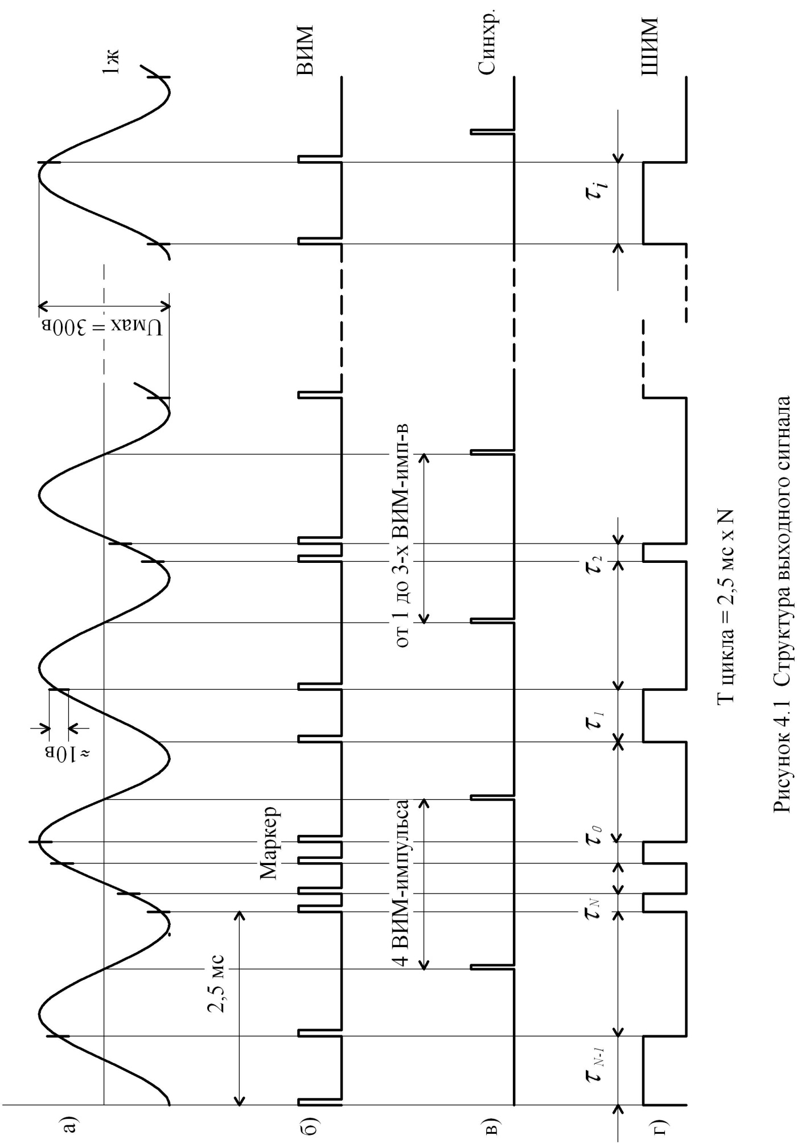

РЭ лист 24
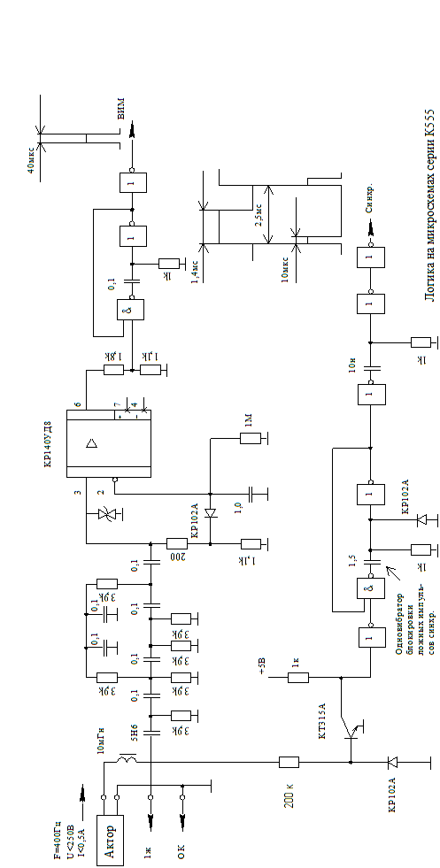

Рисунок 4.2 Схема выделения сигнала

РЭ лист 25
4.2 Проверка правильности выделения каналов и достоверности данных

Приведенные в неравенствах числа здесь и ниже определены из условия, что оцифровка сигнала выполняется путем заполнения интервалов между тактовыми и информационными импульсами частотой f_{з} =10 МГц. При частоте оцифровки, отличающейся от указанной в m раз, приведенные числовые значения также должны быть изменены в m раз.

4.3 Алгоритмы обработки информации

4.3.1 Алгоритм контроля тока питания прибора.
Для контроля значения тока питания скважинного прибора оператором на экране дисплея постоянно должна присутствовать надпись вида
I_{П} = I_{П} , А,
где I_{П} - ток питания скважинного прибора в амперах, определяемый по формуле:
I_{П} = 0,7 - $\frac{2(I_{0}−О_{\text{16}})}{f_{з}}$, А.
f_{з} – частота заполнения ВИМ-интервала, кГц.
Значение I₀ берется из 0-го канала прибора, а величина О₁₆ - из 16-го канала (см. табл. 1.1). Так, например, для f_{з}=10000 кГц при (I₀-О₁₆) = 1500 должно индицироваться значение I_{П} = 0,40 А, при (I₀-О₁₆) = 1400 должно индицироваться I_{П} = 0,42 А и т.д.
Если величина тока питания скважинного прибора не соответствует норме (больше 0,42 А или меньше 0,38 А), то вид надписи должен быть каким-либо образом изменен (изменением цвета надписи, фона, яркости и т.п. следует показать, что ток питания скважинного прибора не соответствует норме). Работа программ приема и обработки информации при этом не должна останавливаться.
4.3.2 Расчет показаний градиент-микрозонда А0.025М0.25N (МЗг):
ρ_{МЗГ} = $\frac{8(М_{3}−О_{7})}{С_{9}−O_{7}}$, Ом⋅м.
4.3.3 Расчет показаний потенциал-микрозонда А0.05М (МЗп):
ρ_{МЗП} =$\frac{8(M_{5}−O_{7})}{С_{9}−O_{7}}$, Ом⋅м.
4.3.4 Расчет показаний зонда бокового микрокаротажа (БМК):
ρ_{БМК} = К_{БМК}⋅$\frac{U_{Э}}{J_{0}}$,Ом⋅м.
РЭ лист263
Коэффициент К_{БМК} вводится с клавиатуры перед записью или выводом кривых (по умолчанию К_{БМК}=0,015 м).
U_{Э} – определяется по формуле:
U_{Э} = $\frac{U_{\text{13}}−O_{7}}{С_{9}−O_{7}}$, B.
J₀ – определяется по формуле:
J₀ = 0,005 $\frac{I_{\text{11}}−O_{7}}{С_{9}−O_{7}}$, A.
4.3.5 Расчет диаметра скважины (D_{С}):
D_{С} = К $\frac{D_{\text{15}}−O_{7}}{С_{9}−O_{7}}$, мм.
Для приборов К3А-723, К3А-723-Т К=200 мм.
Для приборов К3А-723-МТ, К3А-723-2М К=100 мм.

4.4 Представление результатов измерений

Параметры ρ_{МЗГ,} ρ_{МЗП,} ρ_{БМК,} D_{C}, вычисленные по приведенным выше формулам, являются результирующими и должны регистрироваться в виде каротажных диаграмм. Оператор должен иметь возможность произвольного размещения кривых на экране дисплея и выбора масштабов записи. Во время каротажа необходимо иметь возможность просмотра результатов измерений в режиме реального времени.
Кривая ρ_{БМК} должна регистрироваться в логарифмическом масштабе.
Кроме режима регистрации результатов измерений по сигналам датчика глубины, необходим режим работы системы от таймера, а также режим тестового контроля следующих параметров:
- числовых значений всех элементов массива данных;
- числовых значений величины I_{П} и частоты F тока питания;
- потенциала U_{Э} и тока J₀ зонда БМК (в числовом и графическом виде).
Примечание: При расчетах ρ_{БМК} по формуле (4.4) возможны ситуации, когда J₀ =0 или J₀ <0. В этом случае следует принимать ρ_{БМК} равным верхнему значению диапазона измерения (ρ_{БМК}=3000 Ом⋅м). Если в результате расчета по формуле (4.4) получается величина ρ_{БМК} >3000 Ом⋅м, также следует считать ρ_{БМК} =3000 Ом⋅м.

РЭ лист 27

5 Правила хранения

5.1 В упакованном и законсервированном виде прибор хранится согласно ГОСТ 15150 по категории 7(Ж1).
5.2 При кратковременном хранении без упаковки в перерывах между работой на скважине прибор должен содержаться в сухом помещении при отсутствии токопроводящей пыли и факторов, вызывающих коррозию.
5.3 Стыковочный узел должен быть защищен колпаком.
5.4 Наружные металлические поверхности прибора должны быть чисто вымыты и покрыты слоем антикоррозионной смазки.

РЭ лист 28

6 Транспортирование

6.1 Упакованный и законсервированный прибор может перевозиться любым видом транспорта.
6.2 Условия транспортирования прибора в части воздействия климатических факторов внешней среды должны соответствовать ГОСТ 15150 по категории 7(Ж1).
6.3 Во время эксплуатации при транспортировании без упаковки прибор должен быть надежно закреплен.

РЭ лист 29
Приложение А

СХЕМА ОПРОБОВАНИЯ ПРИБОРА
И ПРОВЕРКИ ХАРАКТЕРИСТИК КАВЕРНОМЕРА

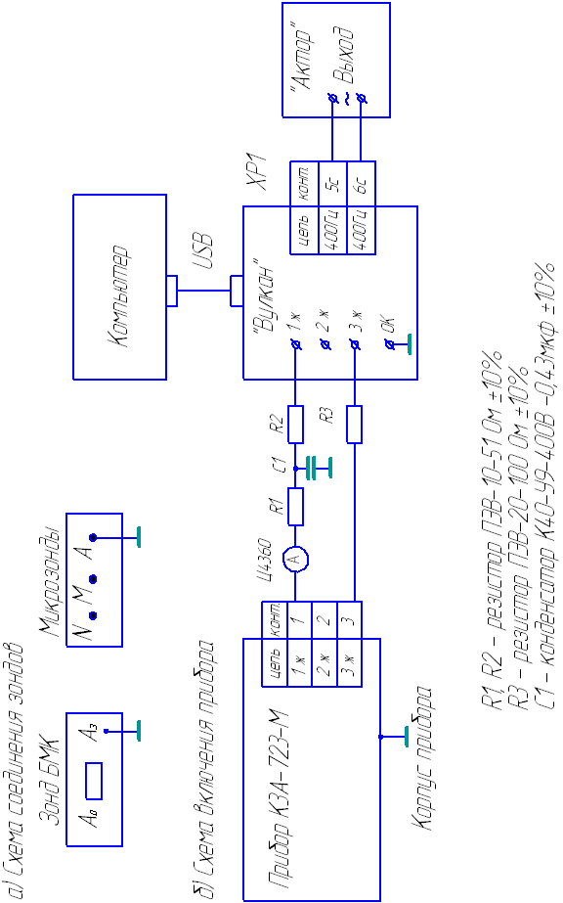

РЭ лист 30
Приложение Б

СХЕМА ПРОВЕРКИ ХАРАКТЕРИСТИК
МИКРОЗОНДОВ И ЗОНДА БМК

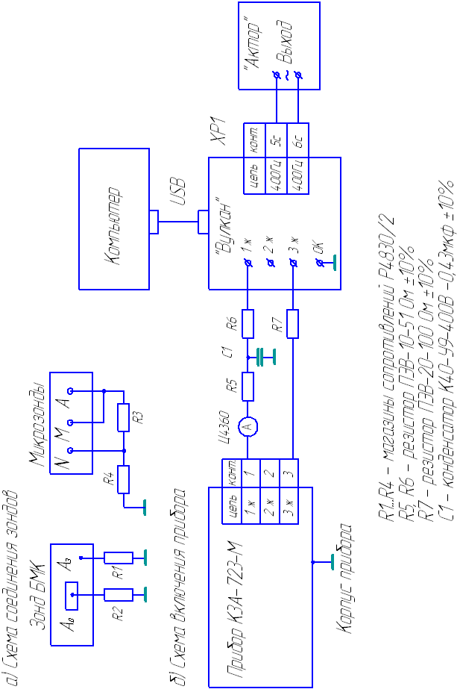

РЭ лист 31
Приложение В

СХЕМА ВКЛЮЧЕНИЯ ПРИБОРА
ПРИ РАБОТЕ НА СКВАЖИНЕ

